**BỘ CÔNG THƯƠNG**

**TRƯỜNG ĐẠI HỌC CÔNG THƯƠNG TP.HỒ CHÍ MINH**

**KHOA CÔNG NGHỆ THÔNG TIN**

-----o0o-----

**TIỂU LUẬN HỌC PHẦN:**

**CÔNG NGHỆ NET**



**ĐỀ TÀI: PHẦN MỀM THI TRẮC NGHIỆM**

***Thành phố Hồ Chí Minh, tháng 12 năm 2023***

-----o0o----

***TIỂU LUẬN HỌC PHẦN:***

CÔNG NGHỆ NET

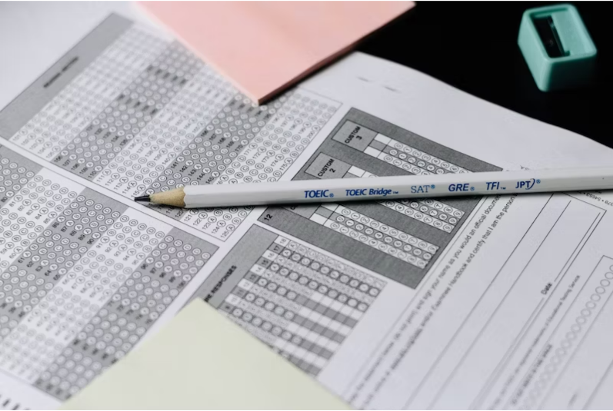

***TÊN ĐỀ TÀI:***

PHẦN MỀM THI TRẮC NGHIỆM

|  |  |
| --- | --- |
| **Nhóm 2:**  **Trưởng nhóm:** Đoàn Trọng Nhân  **Thành viên:**  Đỗ Phúc Khang | **Giảng viên hướng dẫn:**  Nguyễn Trọng Tiến |

**LỜI NÓI ĐẦU:**

Phần mềm thi trắc nghiệm là một công cụ hiệu quả và tiện ích trong việc tổ chức và quản lý các kỳ thi, kiểm tra kiến thức. Với sự phát triển của công nghệ, các giáo viên, nhà giáo dục và các tổ chức đào tạo ngày càng chú trọng đến việc sử dụng phần mềm thi trắc nghiệm để tối ưu hóa quá trình đánh giá và đánh giá kiến thức của học viên.

Phần mềm này không chỉ giúp tiết kiệm thời gian và công sức của người tổ chức mà còn mang lại nhiều lợi ích cho học viên. Nhờ vào giao diện thân thiện, dễ sử dụng, phần mềm thi trắc nghiệm giúp tạo ra các bài thi linh hoạt, đa dạng về hình thức và nội dung, từ đó thúc đẩy sự tương tác và sự quan tâm của học viên đối với quá trình học tập.

Ngoài ra, tính năng tự động hóa quy trình chấm điểm giúp nhanh chóng và chính xác, giảm bớt công việc đánh giá của giáo viên, từ đó tập trung hơn vào việc phát triển nội dung giảng dạy và hỗ trợ sinh viên. Đồng thời, khả năng theo dõi tiến độ học tập của học viên cũng được cải thiện, giúp người quản lý có cái nhìn tổng quan về hiệu suất học tập và thích nghi phương pháp giảng dạy.

Phần mềm thi trắc nghiệm không chỉ là công cụ hữu ích trong giáo dục truyền thống mà còn phát huy vai trò quan trọng trong các khối ngành doanh nghiệp, nơi cần đánh giá và đào tạo nhân sự đều đặn. Với những tính năng ưu việt, phần mềm này không chỉ làm gia tăng sự hiệu quả mà còn mở ra những khả năng mới trong việc nâng cao chất lượng giáo dục và quản lý kiến thức.

**MỤC LỤC**

Nội dung

Chương.1 Giới thiệu 5

1.1 Phần mềm thi trắc nghiệm: 5

1.2 Phạm vi: 5

1.3 Mục tiêu, sự cần thiết: 5

Chương.2 Phân tích đề tài 5

2.1 Yêu cầu hệ thống: 6

2.2 Yêu cầu chức năng: 6

Chương.3 Thiết kế Database 6

Chương.4 Kết luận và định hướng phát triển: 7

**NỘI DUNG**

# Giới thiệu

## Phần mềm thi trắc nghiệm:

Phần mềm thi trắc nghiệm là một ứng dụng máy tính được thiết kế để tạo, quản lý, và thực hiện các bài kiểm tra trắc nghiệm, thường sử dụng trong quá trình giáo dục, đào tạo, hoặc đánh giá năng lực. Nó cung cấp một phương tiện tự động hóa quy trình tạo và chấm điểm bài thi, giúp giảm bớt công việc thủ công và tăng cường tính chính xác và hiệu suất.

## Phạm vi:

**Giáo dục và Đào tạo:**

* Phục vụ cho việc tổ chức các kỳ thi, kiểm tra, và bài kiểm tra trắc nghiệm ở các cấp học từ tiểu học đến đại học.
* Sử dụng để đánh giá kỹ năng và kiến thức của học viên trong các khóa học

## Mục tiêu, sự cần thiết:

**Sự cần thiết:**

Phần mềm thi trắc nghiệm là một công cụ hiệu quả và tiện ích trong việc tổ chức và quản lý các kỳ thi, kiểm tra kiến thức. Với sự phát triển của công nghệ, các giáo viên, nhà giáo dục và các tổ chức đào tạo ngày càng chú trọng đến việc sử dụng phần mềm thi trắc nghiệm để tối ưu hóa quá trình đánh giá và đánh giá kiến thức của học viên.

Phần mềm này không chỉ giúp tiết kiệm thời gian và công sức của người tổ chức mà còn mang lại nhiều lợi ích cho học viên. Nhờ vào giao diện thân thiện, dễ sử dụng, phần mềm thi trắc nghiệm giúp tạo ra các bài thi linh hoạt, đa dạng về hình thức và nội dung, từ đó thúc đẩy sự tương tác và sự quan tâm của học viên đối với quá trình học tập.

Ngoài ra, tính năng tự động hóa quy trình chấm điểm giúp nhanh chóng và chính xác, giảm bớt công việc đánh giá của giáo viên, từ đó tập trung hơn vào việc phát triển nội dung giảng dạy và hỗ trợ sinh viên. Đồng thời, khả năng theo dõi tiến độ học tập của học viên cũng được cải thiện, giúp người quản lý có cái nhìn tổng quan về hiệu suất học tập và thích nghi phương pháp giảng dạy.

Phần mềm thi trắc nghiệm không chỉ là công cụ hữu ích trong giáo dục truyền thống mà còn phát huy vai trò quan trọng trong các khối ngành doanh nghiệp, nơi cần đánh giá và đào tạo nhân sự đều đặn. Với những tính năng ưu việt, phần mềm này không chỉ làm gia tăng sự hiệu quả mà còn mở ra những khả năng mới trong việc nâng cao chất lượng giáo dục và quản lý kiến thức.

# Phân tích đề tài

## Yêu cầu hệ thống:

* **Ngôn ngữ lập trình:**
  + C#
* **Cơ sở dữ liệu:**
  + Yêu cầu sử dụng cơ sở dữ liệu để lưu trữ thông tin người dùng, câu hỏi, và kết quả thi. MySQL,
* **Tích hợp hệ thống chấm điểm tự động:**
  + Nếu có tính năng chấm điểm tự động, hệ thống cần tích hợp với các công nghệ chấm điểm hoặc thuật toán chấm điểm để đảm bảo tính chính xác và công bằng.
* **Dung lượng lưu trữ:**
  + Tùy thuộc vào quy mô sử dụng, cần có đủ dung lượng lưu trữ để lưu trữ thông tin người dùng, câu hỏi, và kết quả thi.

## Yêu cầu chức năng:

* **Tạo Câu Hỏi và Bài Kiểm Tra:**
  + Khả năng thêm, sửa, xoá câu hỏi và tạo bài kiểm tra với định dạng và loại câu hỏi đa dạng.
* **Quản lý Ngân Hàng Câu Hỏi:**
  + Tính năng để lưu trữ và quản lý ngân hàng câu hỏi để sử dụng trong nhiều bài kiểm tra khác nhau.
* **Tính Linh Hoạt và Tùy Chỉnh:**
  + Có khả năng tùy chỉnh các thiết lập của bài kiểm tra như thời gian làm bài, số lượng câu hỏi, điểm số
* **Thống Kê và Báo Cáo:**
  + Tính năng thống kê hiệu suất của người học và báo cáo chi tiết về kết quả thi.
* **Chấm Điểm Tự Động:**
  + Hỗ trợ chấm điểm tự động cho các loại câu hỏi phù hợp như trả lời đúng/sai, chọn lựa.
* **Giao Diện Thân Thiện và Dễ Sử Dụng:**
  + Giao diện người dùng phải dễ sử dụng, thân thiện và tương thích trên nhiều thiết bị và trình duyệt.

# Thiết kế Database

* **Người Dùng:**
  + Thông tin về người dùng bao gồm tên, địa chỉ email, mật khẩu (đã được mã hóa), quyền truy cập, và các thông tin cá nhân khác.
* **Câu Hỏi và Bài Kiểm Tra:**
  + Chi tiết về các câu hỏi trắc nghiệm, bao gồm nội dung câu hỏi, các lựa chọn (nếu là câu hỏi chọn lựa), đáp án đúng, độ khó, và mã loại câu hỏi.
* **Ngân Hàng Câu Hỏi:**
  + Thông tin về ngân hàng câu hỏi, bao gồm danh sách các câu hỏi, mô tả, và các thông số khác để quản lý ngân hàng câu hỏi.
* **Kết Quả Thi:**
  + Lưu trữ kết quả của mỗi bài kiểm tra, bao gồm thông tin về người dùng, điểm số, thời gian hoàn thành, và các thông tin liên quan.
* **Thiết Lập và Tùy Chỉnh Bài Kiểm Tra:**
  + Các thông số và thiết lập liên quan đến việc tạo và thực hiện bài kiểm tra, bao gồm thời gian làm bài, số lượng câu hỏi, điểm số tối đa, và các tùy chọn khác.

# Kết luận và định hướng phát triển:

Phần mềm thi trắc nghiệm đóng vai trò quan trọng trong quá trình giáo dục, đào tạo, và đánh giá năng lực. Nó mang lại nhiều lợi ích như tiết kiệm thời gian, tăng cường tính chính xác, và cung cấp dữ liệu thống kê quan trọng. Đồng thời, tích hợp các yếu tố như giao diện thân thiện, bảo mật thông tin, và linh hoạt trong tùy chỉnh là quan trọng để đáp ứng nhu cầu đa dạng của người sử dụng.

Định hướng phát triển:

* **Nâng Cao Tính Linh Hoạt và Đa Dạng:** Phát triển tính năng cho phép tạo các loại câu hỏi mới, cải thiện đa dạng hóa nội dung kiểm tra và tối ưu hóa quá trình tùy chỉnh bài kiểm tra.
* **Tích Hợp Học Máy và Trí Tuệ Nhân Tạo:** Áp dụng công nghệ học máy để cá nhân hóa trải nghiệm học tập, dự đoán kết quả và cung cấp gợi ý cá nhân hóa cho người học.
* **Phát Triển Ứng Dụng Di Động:** Xây dựng ứng dụng di động để cung cấp trải nghiệm kiểm tra trắc nghiệm trên nền tảng di động, giúp người học tiếp cận bài kiểm tra mọi nơi và mọi lúc.
* **Tăng Cường An Toàn Thông Tin:** Đầu tư vào các biện pháp bảo mật cao cấp để đảm bảo an toàn thông tin cá nhân, đặc biệt là khi sử dụng dữ liệu trực tuyến.
* **Phát Triển Công Nghệ Chấm Điểm Tự Động:** Nghiên cứu và triển khai công nghệ chấm điểm tự động tiên tiến để cải thiện hiệu suất và độ chính xác của quá trình chấm điểm.
* **Hỗ Trợ Học và Đào Tạo Trực Tuyến:** Mở rộng khả năng hỗ trợ đào tạo trực tuyến, bao gồm video giảng dạy, tương tác trực tuyến và các phương tiện giáo dục khác.
* **Phát Triển Cộng Đồng Người Sử Dụng:** Tạo cơ hội cho người sử dụng chia sẻ kinh nghiệm, gợi ý cải tiến và tạo cộng đồng người sử dụng tích cực.
* **Hỗ Trợ Đa Ngôn Ngữ và Văn Hóa:** Mở rộng khả năng hỗ trợ đa ngôn ngữ để đáp ứng nhu cầu của người học toàn cầu và tạo môi trường học tập đa văn hóa.

----------------------------- HẾT-----------------------------